Звіт

з лабораторної роботи № 5

студента групи ПЗ-22-3

Казанікова Іллі

1. **Створити електронну таблицю «Середній бал». Обов’язково має бути присутній стовпець «ПІБ» (заповнюється повністю без скорочень), а також, наприклад, стовпці: «Група», «Укр. мова», «Основи програмування» і т.п.**

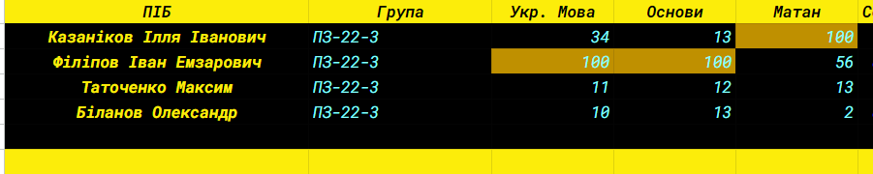

1. **Налаштувати перевірку даних, що вводить користувач, надати зрозумілу підказку. При занесенні некоректних даних – забороняти введення даних до тих пір, поки користувач не введе припустимі значення.**

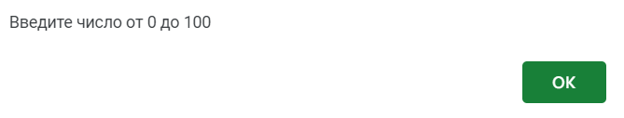

1. **Відкрити доступ до файлу за посиланням студенту своєї групи. Попросіть когось зі студентів Вашої групи додати запис про себе.**

**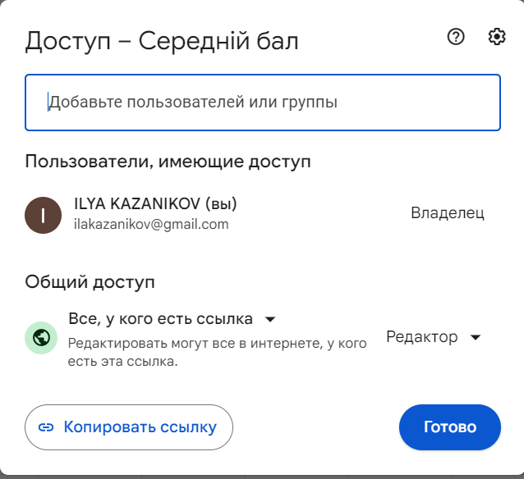  
ПОСИЛАННЯ:** [**https://docs.google.com/spreadsheets/d/1pDwBcQWB4pM2Duxe8isUGYaDxAqsJYK58JTolFhlQdE/edit?usp=sharing**](https://docs.google.com/spreadsheets/d/1pDwBcQWB4pM2Duxe8isUGYaDxAqsJYK58JTolFhlQdE/edit?usp=sharing)

1. **За допомогою доповнення «Table Styles» оформити вигляд таблиці більш наочним чином.**

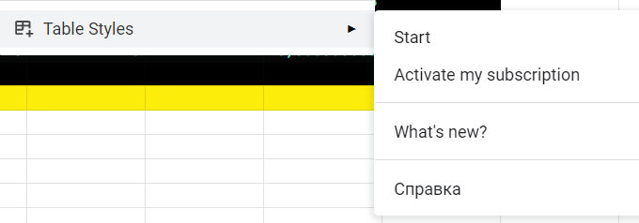

1. **Використовуючи «Умовне форматування» виділити в таблиці в стовпцях, які містять числові значення, всі значення, що є більшими або дорівнюють «90».**

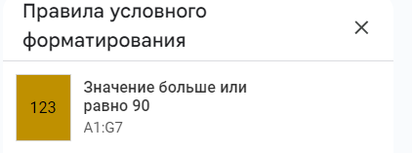

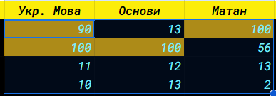

1. **Додати стовпець «Середній бал» та вставити функцію розрахунку середнього балу оцінок кожного студента.**





1. **З використанням функції SPARKLINE побудувати графіки (вихідними даними можуть бути оцінки студентів за певною дисципліною, середні бали студентів групи, тощо).**



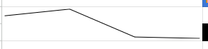

1. **Скопіювати дані зі стовпця «ПІБ» та занести на новий аркуш. Використовуючи можливість автоматичного розподілу даних по стовпцях, розділити вміст комірок стовпця «ПІБ» (на новому аркуші) на 3 окремі стовпці.**

